Domáca úloha pre 4.roč. od 6.4.do 10.4.2020
Čítanie:
Pozorné čítanie a oprava chýb.
Pred kúpačkou, Riekanka – str. 81 prečítaj si básničky – PL str. 71
Ako zajko šibal- str. 82 -pozorne si prečítaj rozprávku a odpíš čekanku, ktorú zajko rozprával pri šibaní –PL.str.72
Nezábudky, Nezábudka – str.83 prečítaj si rozprávku a napíš aké kvety natrhalo dievčatko –PL str.73

Matematika:
Sčítanie do 100 s prechodom cez základ.
Odčítanie do 100 s prechodom cez základ.
Numerické príklady a jednoduché slovné úlohy. – Pl str. 101,102. Uč.str.87-91

Slovenský jazyk –gramatika
Tvrdé a mäkké spoluhlásky-aby sme vedeli kedy máme písať tvrdé a kedy makké i musíme poznať tvrdé a makké spoluhlásky
Tvrdé spoluhlásky sú : g,h,ch,k,d,t,n,l – po nich píšeme Y
Makké spoluhlásky sú: č,dž,š,ž,c,dz,j,ď,ť,ň,ľ – po nich píšeme I
Nauč sa naspamať tvrdé a makké spoluhlásky!!!!!!
Učebnica --str.74/1,2,cv.
--str.75/ 1,2,3,4,5,6 cv.
Prac.list.-str.74,

SJL-Písanie
Písmeno R, vety. Vlastné mená na písmeno R.- Vlastné mená písať na začiatku veľkým písmenom.PL z písania str.56,57

Vlastiveda:
Ochrana pred úrazmi.
Ak chceme zostať zdraví musíme na seba dávať pozor, preto musíme dodržiavať niektoré zásady.
Prečítaj si z učebnice str. 106 a opíš si do zošitu.

Život človeka – uč. Str. 107.PL str.21/1,2,3,4,5cv.
Aby mohol človek žiť musí:

Prijímať potravu a tekutiny !!!
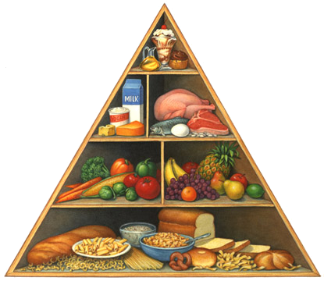

Dýchať !!! 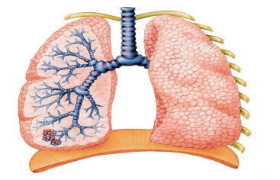

Potom môže:
- rásť
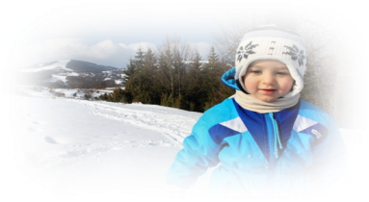
-pohybovať sa 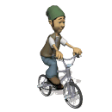

-vyvíjať sa

-rozmnožovať sa 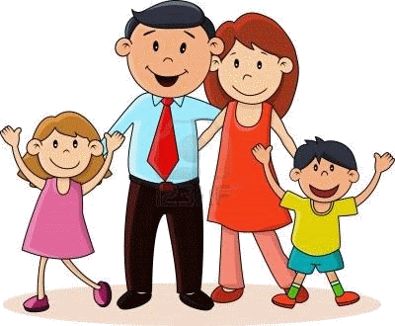

Výtvarná výchova: Nakresli obrázok svojej rodiny, keď prídeme do školy mi ho ukážeš!!!

